Inhoud

- Belangrijke url’s en mailadressen
- E-mailbericht vanuit de monitor aan de leesconsulent
- E-mailbericht vanuit de monitor aan de leerkracht (cc naar de leesconsulent)
- E-mailbericht vanuit de monitor aan de monitorvolger van de school
- E-mailbericht vanuit de monitor aan de monitorvolger (extra mail)
- E-mailbericht vanuit de monitor aan de leesconsulent en monitorcoördinator
- Stappenplan autorisatie voor deelname aan de Monitor de Bibliotheek op school
- Voorbeeldbrief ouders

© debibliotheekopschool.nl 2018
Kunst van Lezen (Stichting Lezen/Koninklijke Bibliotheek)
Nieuwe Prinsengracht 89
1018 VR Amsterdam
+ 31 (0)20 6230 566
www.debibliotheekopschool.nl

Deze publicatie is mogelijk gemaakt door de samenwerking van Stichting Lezen en de Koninklijke Bibliotheek binnen het leesbevorderingsprogramma Kunst van Lezen.

Belangrijke url’s en mailadressen

https://www.mdbos.nl
Aanmelden van een bibliotheek door de monitorcoördinator.

Kies voor Basisonderwijs:
Beheer: beheerpagina voor monitorcoördinator en leesconsulent

Rapportage: rapportagetool voor monitorcoördinator en leesconsulent: analyseren gegevens, printen van standaardrapportages, samenstellen van maatwerkrapportages.

helpdeskbo@mdbos.nl
Voor technische vragen over de monitor.
Voor het wijzigen van namen en e-mailadressen van de monitorcoördinator.

monitor@debibliotheekopschool.nl
Voor inhoudelijke vragen over de monitor.

E-mailbericht vanuit de monitor aan de leesconsulent
Onderwerp: registratie, link beheerpagina, toegang vragenlijst leesconsulent

Beste LC Leesconsulent,
Je bent door de monitorcoördinator van jouw bibliotheek als leesconsulent opgegeven voor deelname aan de Monitor de Bibliotheek op school voor de volgende school:
school: […]
plaats: […]
Je bent zelf geregistreerd met de volgende gegevens:
Voornaam: […]
Achternaam: […]
E-mailadres: […]
Op je eigen beheerpagina kun je leerkrachten van deze school uitnodigen deel te nemen aan de Monitor. Tijdens het traject kun je de voortgang via deze pagina blijven volgen. Zie bijgevoegde handleiding voor een meer gedetailleerde uitleg.

Leerkrachten van de groepen 1 - 8 vullen de leerkrachtvragenlijst in, leerkrachten van groep 5 -8 nodigen daarnaast de leerlingen uit om de leerlingvragenlijst in te vullen.
In verband met de nieuwe privacyregels vastgelegd in Algemene Verordening Gegevensbescherming (AVG) wordt er met ingang van meting 2018-2019 in de leerlingvragenlijst geen voor- en achternaam én geboortedatum van de leerling gevraagd.
Tip 1: om het invullen goed te laten verlopen kun je leerkrachten adviseren om een leerlinglijst naast de computer te leggen waarop de leerlingen het invullen kunnen aftekenen.
Tip 2: Het invullen van de monitor door leerlingen volgen in de portal? Monitoring van voortgang kan niet meer plaatsvinden op leerlingnaam. Scholen kunnen leerlingen een kenmerk geven (bv volgnummer) dat door leerlingen wordt ingevuld aan het begin van de vragenlijst zodat er desgewenst een anonieme monitoring van voortgang kan plaatsvinden door de monitorvolger op de school.

Nieuw bij deze meting is een demo van de vragenlijst voor leerlingen die je kunt inzetten bij de instructie. Je vindt de demo via deze [link].
Doe het volgende om naar je eigen beheerpagina te gaan: klik op onderstaande link, vul je gebruikersnaam (e-mailadres) en je wachtwoord in.
[…]
Omdat dit e-mailadres al eerder is ingevoerd hoef je geen nieuw wachtwoord in te voeren. Je kunt voor het inloggen op deze pagina het bestaande wachtwoord gebruiken.
Om de vragenlijst direct in te vullen:
[…]
Het verdient aanbeveling om de vragenlijst Leesconsulent samen met de leescoördinator van de school in te vullen.
Technische vragen kun je e-mailen naar helpdeskbo@mdbos.nl.
Inhoudelijke vragen kun je e-mailen naar jouw de Bibliotheek op school POI-contactpersoon of naar monitor@debibliotheekopschool.nl
Hartelijk dank voor je medewerking!
Met vriendelijke groet,
Monitor de Bibliotheek op school

E-mailbericht vanuit de monitor aan de leerkracht

(cc naar de leesconsulent)

Onderwerp: registratie, link naar vragenlijst leerkracht én leerling

Beste […],

De leesconsulent van je school […] heeft je naam opgegeven voor deelname aan de Monitor de Bibliotheek op school.
Het is mogelijk dat je meerdere uitnodigingen ontvangt als je een combinatiegroep hebt. Om rapportage per groep mogelijk te maken, vragen we je in dat geval de vragenlijst ook voor de andere groep in te vullen.

Deelname aan de Monitor houdt het volgende in

- Je vult de digitale vragenlijst voor leerkrachten in. Je krijgt toegang tot de vragenlijst via deze link […]
- Je laat de leerlingen van je groep de vragenlijst voor leerlingen invullen (tenzij hier andere afspraken over zijn gemaakt)
- Je kunt je leerlingen toegang geven tot de leerlingenvragenlijst via deze link […]

In verband met de nieuwe privacyregels, vastgelegd in Algemene Verordening Gegevensbescherming (AVG), wordt er met ingang van meting 2018-2019 in de leerlingvragenlijst geen voor- en achternaam én geboortedatum van de leerling gevraagd.
Tip: om het invullen goed te laten verlopen kun je een leerlinglijst naast de computer te leggen waarop de leerlingen het invullen kunnen aftekenen.
Tip 2: Het invullen van de monitor door leerlingen volgen in de portal? Monitoring van voortgang kan niet meer plaatsvinden op leerlingnaam. Je kunt leerlingen een kenmerk geven (bv volgnummer) dat door leerlingen wordt ingevuld aan het begin van de vragenlijst zodat er desgewenst een anonieme monitoring van voortgang kan plaatsvinden door de monitorvolger op de school.

Daarnaast kan je via de onderstaande link een demovragenlijst doorlopen. Met deze demo kan je de leerlingen laten zien hoe de vragenlijst eruit ziet en desgewenst uitleg of een toelichting bij vragen geven. Let op: Hierbij is het niet de bedoeling dat je de vragen invult!
[…]

De resultaten van de Monitor worden later dit jaar inzichtelijk gemaakt via een rapportage. De resultaten zullen vertrouwelijk worden behandeld en nooit aan je naam en gegevens worden gekoppeld. Resultaten worden per schoollocatie en groep gerapporteerd. Aangezien de resultaten per locatie en groep kunnen worden uitgesplitst, kan het voorkomen dat deze te herleiden zijn naar een specifieke leerkracht.

Let op: deze mail is bedoeld voor de leerkracht van groep […]

Als je inhoudelijke vragen hebt over de monitor, neem dan contact op met je leesconsulent: […]. Technische vragen kun je e-mailen naar helpdeskbo@mdbos.nl.

Bedankt voor je medewerking!

Met vriendelijke groet,
Monitor de Bibliotheek op school

E-mailbericht vanuit de monitor aan de monitorvolger
van de school

Onderwerp: voortgang invullen monitor op school

Beste […]
Je bent als monitorvolger aangemeld voor de school:
Naam: [… ]
Plaats: […]
BRIN code: […]

Je kunt de voortgang van het invullen van de vragenlijsten door leerkrachten en leerlingen volgen door te klikken op de link:
[link]

Technische vragen kun je e-mailen naar helpdeskbo@mdbos.nl.
Inhoudelijke vragen kun je e-mailen naar de monitorcoördinator of leesconsulent van de bibliotheek.

Hartelijk dank voor je medewerking!

Met vriendelijke groet,
Monitor de Bibliotheek op school

* Monitorvolger is een leerkracht, leescoördinator of directeur van een basisschool en is door monitorcoördinator of leesconsulent via de beheerpagina aangemeld.

E-mailbericht vanuit de monitor aan de monitorvolger
(extra mail)

Onderwerp: voortgang invullen monitor op school

Beste, […]

Je bent als monitorvolger aangemeld voor de volgende school:

Naam: […]
Plaats: […]
BRIN code: […]

Hierbij ontvang je een actueel overzicht van de ingevulde vragenlijsten door leerlingen en leerkrachten. Met dit overzicht kun je om de respons optimaal te krijgen gericht leerkrachten (die dan nog niet hebben gedaan) aansporen om hun eigen vragenlijst in te vullen en/of de leerlingen in hun groep die de lijst nog niet hebben ingevuld te vragen dit alsnog te doen.

Afbeelding overzicht uit Voortgang portal:

Groep | Vragenlijst leerkracht | Leerlingen afgerond
3 | Afgebroken | 0 afgerond
4 | Afgebroken | 0 afgerond
6 | Afgebroken | 1 afgerond

* Monitorvolger is een leerkracht, leescoördinator of directeur van een basisschool en is door monitorcoördinator of leesconsulent via de beheerpagina aangemeld.

E-mailbericht vanuit de monitor aan de
leesconsulent en monitorcoördinator

Onderwerp: Link naar de rapportages van scholen, rapportage bibliotheek en rapportages gemeenten

Beste leesconsulent/beste monitorcoördinator,
Hierbij ontvang je de link naar de online rapportage van de Monitor de Bibliotheek op school.
Link naar de rapportage
Je logt in met hetzelfde e-mailadres en hetzelfde wachtwoord als in de vragenlijstportal.
Je hebt met deze link toegang tot de rapportage voor iedere school met de belangrijkste informatie over leesmotivatie en lees- en leengedrag van leerlingen, ouders en lezen, leesbevorderingsactiviteiten in de klas en indien gekozen, leerlinggedrag en leerkrachtactiviteiten rondom informatievaardigheden.
Let op: via deze online rapportage krijg je ook toegang tot de pdf-rapportages voor de scholen.
Selecteer daarvoor eerst de school. De download start door te drukken op de rode knop met de letters PDF, rechts bovenaan het scherm.
Via de online rapportage krijgt de monitorcoördinator ook toegang tot de pdf-rapportages voor de bibliotheek. Deze rapportage heeft betrekking op het beleid van de bibliotheek als geheel. Hij is (dus) primair bestemd voor directie en MT van jouw organisatie.
Het verdient aanbeveling om de rapportage(s) te laten agenderen op MT-niveau.

De link voor de monitorcoördinator geeft ook toegang tot de pdf-rapportages voor de gemeenten. Deze rapportage heeft betrekking op het werkgebied van een gemeente. Hij is (dus) primair bestemd voor analyses op gemeentelijke niveau.
Aanbeveling is om na te denken over de vraag of en zo ja hoe deze rapportage kan worden benut in het contact met gemeenten.
Let op: de pdf-rapportages zijn een aanzet. Je kunt te allen tijde zelf een maatwerkrapportage opstellen op basis van de online rapportage. Daarin kun je ingaan op die informatie die specifiek voor jouw gemeente/bibliotheek van belang is. Zie voor meer informatie de handleiding.
Veel succes met de terugkoppeling van de resultaten aan scholen en de bibliotheek.
Technische vragen kun je e-mailen naar helpdeskbo@mdbos.nl.
Inhoudelijke vragen kun je e-mailen naar monitor@debibliotheekopschool.nl

Hartelijke groet,
Monitorteam de Bibliotheek op school

Stappenplan autorisatie voor deelname aan
de Monitor de Bibliotheek op school

Voor het onderzoek binnen de Monitor de Bibliotheek op school hebben Stichting Lezen (als verantwoordelijke) en DESAN Marktonderzoek B.V. (als verwerker) een Verwerkersovereenkomst afgesloten in de zin van de Algemene Verordening Gegevensbescherming (AVG). Daarnaast is DESAN Marktonderzoek BV gecommitteerd aan de Gedragscode Onderzoek & Statistiek. Dit maakt het noodzakelijk om – naast de privacy regels in Artikel 7 van de Algemene voorwaarden de Bibliotheek op school – een extra autorisatie in te bouwen, waarbij een bevoegde verantwoordelijke van de school toestemming geeft om de monitor in de school af te nemen.

Hieronder staat beschreven hoe deze extra autorisatie in de monitor is ingebouwd en wat je als monitorcoördinator/leesconsulent met de school moet afspreken.

Stap 1: aanmelden voor autorisatie
Log in op de beheerpagina van de Monitor de Bibliotheek op school: https://www.mdbos.nl
Je ziet het overzicht van scholen die in voorgaande jaren al zijn aangemeld voor de monitor.
Via het tabblad Toevoegen meld je nieuwe scholen aan voor de meting in dit schooljaar.
Als je al eerder de namen van de scholen hebt ingevoerd, dan kun je die hier importeren zonder ze allemaal handmatig in te hoeven vullen. Je krijgt daarvoor een melding te zien.

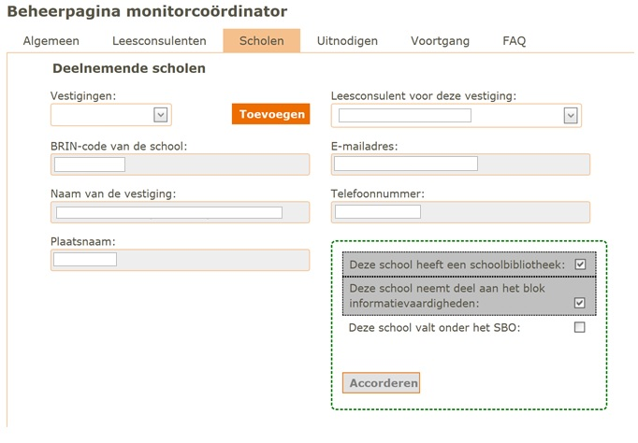

Op het tabblad Uitnodigen staan alle scholen die gaan deelnemen aan de monitor. Achter elke school staat een rood slotje. Dit betekent dat deze school nog geen autorisatie heeft afgegeven. Let op! Zolang dit slotje rood is kan deze school niet worden uitgenodigd om de monitor in te vullen.
Klik op het slotje achter een school om de uitnodiging voor autorisatie te versturen.

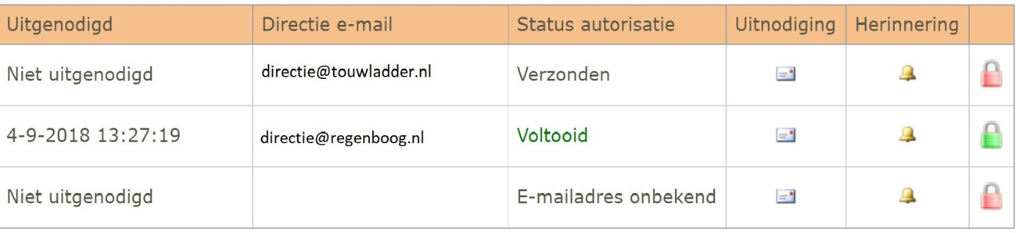

Na het verzenden van de uitnodiging voor autorisatie verschijnt onderstaande melding in beeld:

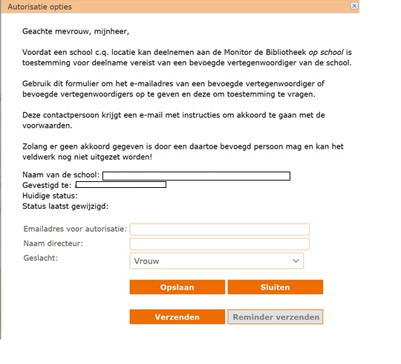

Je vult hier de persoonsgegevens in van degene die namens deze school bevoegd is om deelname te autoriseren. In de meeste gevallen is dit de directeur, tenzij anders afgesproken. Zorg in elk geval dat deze persoon op de hoogte is van de te ontvangen e-mail en het belang van zijn of haar toestemming.

Klik op Opslaan. Op het tabblad Uitnodigen staat nu het e-mailadres van degene die de autorisatie-uitnodiging ontvangt. Je kunt zowel in de Autorisatie opties achter het rode slotje als in het totaaloverzicht van de scholen zien dat en wanneer deze e-mail is verzonden.
Stap 2: uitnodigen voor autorisatie

Klik op Verzenden in het autorisatiescherm op de vorige pagina.
Onderstaand bericht wordt dan automatisch naar het opgegeven e-mailadres gestuurd.

Geachte ,
Voor het onderzoek Monitor de Bibliotheek op school van Stichting Lezen (www.lezen.nl) en de Openbare Bibliotheken (vertegenwoordigd door de Koninklijke Bibliotheek [www.kb.nl]www.kb.nl), worden enquêtes gehouden onder leerlingen over hun leesgedrag en leesmotivatie. Het doel van dit specifieke onderzoek is inzicht te krijgen in leesmotivatie en leesgedrag op de school met de bedoeling de resultaten te gebruiken om het leesklimaat te optimaliseren.
Voor deelname aan de monitor door leerlingen van uw school (Basisschool …), is toestemming vereist van een bevoegde vertegenwoordiger. De monitorcoördinator van de bibliotheek heeft daartoe uw naam en e-mailadres doorgegeven.
Voor het onderzoek binnen de Monitor de Bibliotheek op school hebben Stichting Lezen (als verwerkingsverantwoordelijke) en DESAN Marktonderzoek B.V. (als verwerker) een Verwerkersovereenkomst afgesloten in de zin van de Algemene Verordening Gegevensbescherming (AVG). Deze verwerkersovereenkomst is door een erkend jurist opgesteld. De verwerkersovereenkomst is volledig in lijn met de AVG die op 25 mei 2018 in werking is getreden. Heeft u vragen over deze overeenkomst dan kunt zich wenden tot: monitor@debibliotheekopschool.nl
Leerkrachten ontvangen op hun emailadres een vragenlijst die zij invullen.
Leerlingen krijgen via de leerkracht toegang tot de leerlingvragenlijst en vullen deze anoniem in en geven alleen de groepsnaam en leeftijd in.
Als u akkoord bent, wilt u dan zo vriendelijk zijn het betreffende hokje aan te vinken, nadat u op onderstaande link hebt geklikt?
https://www.mdbos.nl/bo/...
Voor vragen over het onderzoek kunt u terecht bij de monitorcoördinator, [naam coördinator], [telefoon].
Namens Stichting Lezen en Koninklijke Bibliotheek
vriendelijk dank voor uw medewerking,
Monitor de Bibliotheek op school
meer informatie over de monitor via monitor@debibliotheekopschool.nl en www.debibliotheekopschool.nl

¹ Daarnaast dient, volgens de Gedragscode Onderzoek & Statistiek, de wettelijk verzorger in te stemmen met de deelname van het kind aan een onderzoek. De ouders kunnen daarom een eventueel bezwaar voor deelname kenbaar maken. De Bibliotheek op school zorgt voor informatie over het belang van de monitor, die de school aan de ouders/verzorgers kenbaar kan maken.

Stap 3: autoriseren

Wanneer de ontvanger op de link in de autorisatiemail klikt, verschijnt onderstaande mededeling in beeld. Om de autorisatie te voltooien plaatst de directeur een vinkje in het hokje en klikt op Sla uw keuze op.

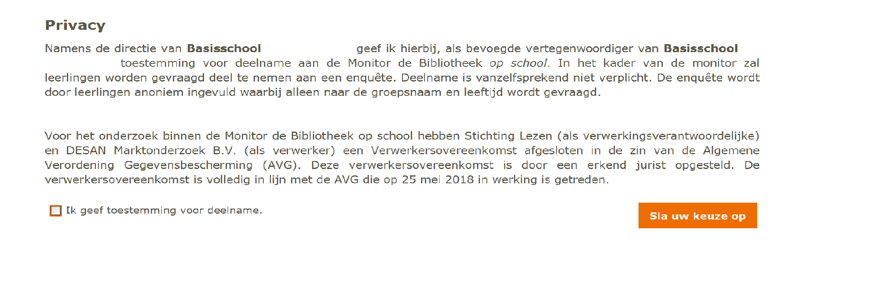

Als de autorisatie is afgegeven verschijnt in de beheerpagina op het tabblad Uitnodigen een groen slotje achter de naam van de school. De monitorcoördinator ontvangt een notificatiemail als de autorisatie door de directeur is afgegeven.
N.B. Wanneer de directeur geen vinkje zet en die keuze opslaat, komt in het overzicht in rood Weigering te staan. De monitor kan dan niet worden afgenomen.

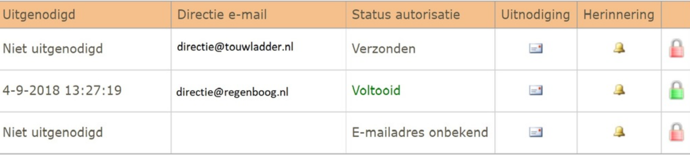

Vanaf nu kunt je de volledige procedure voor het invullen van de monitor voor deze school in gang zetten, zoals omschreven in de Handleiding voor werken met de Monitor de Bibliotheek op school.

Stap 4: ouders informeren

In verband met de nieuwe privacyregels, vastgelegd in Algemene Verordening Gegevensbescherming (AVG), wordt er met ingang van meting 2018-2019 in de leerlingvragenlijst geen voor- en achternaam én geboortedatum van de leerling gevraagd. De leerlingvragenlijst is anoniem en leerlingen vullen alleen een groepsnaam en leeftijd in.

Bespreek met de school hoe de ouders geïnformeerd moeten worden. Het informeren van de ouders is een taak van de school.

Om de ouders vooraf te informeren en de gelegenheid te geven een eventueel bezwaar voor deelname kenbaar te maken, bieden we vanuit de Bibliotheek op school een standaardbrief aan (zie volgende pagina).
Je kunt deze tekst naar eigen inzicht en situatie aanpassen.
In overleg met de school bepaal je hoe en namens wie deze brief wordt verspreid.

Voor vragen kunt je terecht bij:
monitor@debibliotheekopschool.nl
Voorbeeldbrief

[plaatsnaam, datum]

Kinderen die een kwartier lezen per dag, breiden hun woordenschat uit met 1.000 nieuwe woorden per jaar!

Beste ouders en verzorgers,

Onze school hecht veel waarde aan de taalontwikkeling en informatievaardigheden van uw kind. Daarom doen we mee aan een onderzoek: de Monitor de Bibliotheek op school*.

Wat betekent meedoen met de Monitor de Bibliotheek op school?
- Een keer per jaar vullen de leerlingen van groep 5 t/m 8 een korte digitale vragenlijst in.
- Een keer per jaar vullen de leerkrachten van alle groepen een digitale vragenlijst in.
Dit gebeurt op onze school in [december 20.. of januari 20...]

In samenwerking met de plaatselijke Bibliotheek onderzoeken we:
- het leen- en leesgedrag van leerlingen
- de leesmotivatie van leerlingen
- [optioneel]de informatievaardigheden van leerlingen

Privacy
In verband met de nieuwe privacyregels (Algemene Verordening Gegevensbescherming AVG) vullen leerlingen geen persoonsgegevens in zoals voor- en achternaam en geboortedatum. De privacy van uw kind is gegarandeerd omdat de vragenlijst anoniem wordt ingevuld. Enkel de groepsnaam en leeftijd van uw kind wordt vermeld.
Mocht u toch bezwaar hebben tegen deelname van uw kind aan de Monitor de Bibliotheek op school, dan kunt u dit melden aan […………………]

Wat wordt er met de resultaten gedaan?
Op basis van deze analyse stellen we doelen op voor de komende periode die vastgelegd worden in een lees- en mediaplan. Deze doelen geven een duidelijke invulling en verbetering van het dagelijks vrij lezen, voorlezen of praten over boeken. Bij de volgende meting van de monitor zal blijken wat de aanpak heeft opgeleverd en welke andere ontwikkelingen mogelijk om actie vragen.

Kinderen die meer lezen, zijn beter in taal. Uit onderzoek blijkt ook dat leerlingen die veel lezen hoger scoren op de Cito-toets. Alle reden dus, om het lezen op school en thuis te stimuleren. Door de monitor kunnen we dit nog gerichter doen. [optioneel:] Daarnaast besteden wij aandacht aan informatievaardigheden op school, want veel scholieren hebben problemen bij het zoeken, beoordelen en bewerken van (digitale) informatie.

Meer informatie over de Bibliotheek op school en de monitor vindt u op debibliotheekopschool.nl. Eventuele vragen kunt u stellen bij [de leesconsulent van de bibliotheek …..].
Wij hopen u voldoende geïnformeerd te hebben.

Met vriendelijke groet,

[ondertekening door de school]

* De monitor is mede mogelijk gemaakt door de samenwerking van Stichting Lezen en Koninklijke Bibliotheek binnen het leesbevorderingsprogramma Kunst van Lezen.

